Министерство образования Республики Беларусь

Учреждение образования

БЕЛОРУССКИЙ ГОСУДАРСТВЕННЫЙ УНИВЕРСИТЕТ ИНФОРМАТИКИ И РАДИОЭЛЕКТРОНИКИ

КАФЕДРА ИНФОРМАТИКИ

Отчёт по заданию №2

По дисциплине «Маркетинг программных продуктов и услуг»

На тему «Мобильное приложение Spotify»

Выполнили:

студенты гр. 753502

Василюк В.И., Клишевич И.Д.,  
Толкачев Д.С.

Проверила:

Соколова А.С.

Минск 2020

**Модель монетизации — комбинации модели freemium и модели подписок**

Мобильное приложение предлагает бесплатный функционал: прослушивание музыки, поиск музыки, доступ к плейлистам, прослушивание из в случайном порядке, переход к следующей композиции в очереди (не более 6 раз в час). Также с интервалом в 15-20 минут прослушивание музыки прерывается одноминутной рекламой платной подписки на сервис. Помимо этого в зависимости от региона также может добавляться иная реклама.

Сервис предлагает пользователю четыре вида подписок:

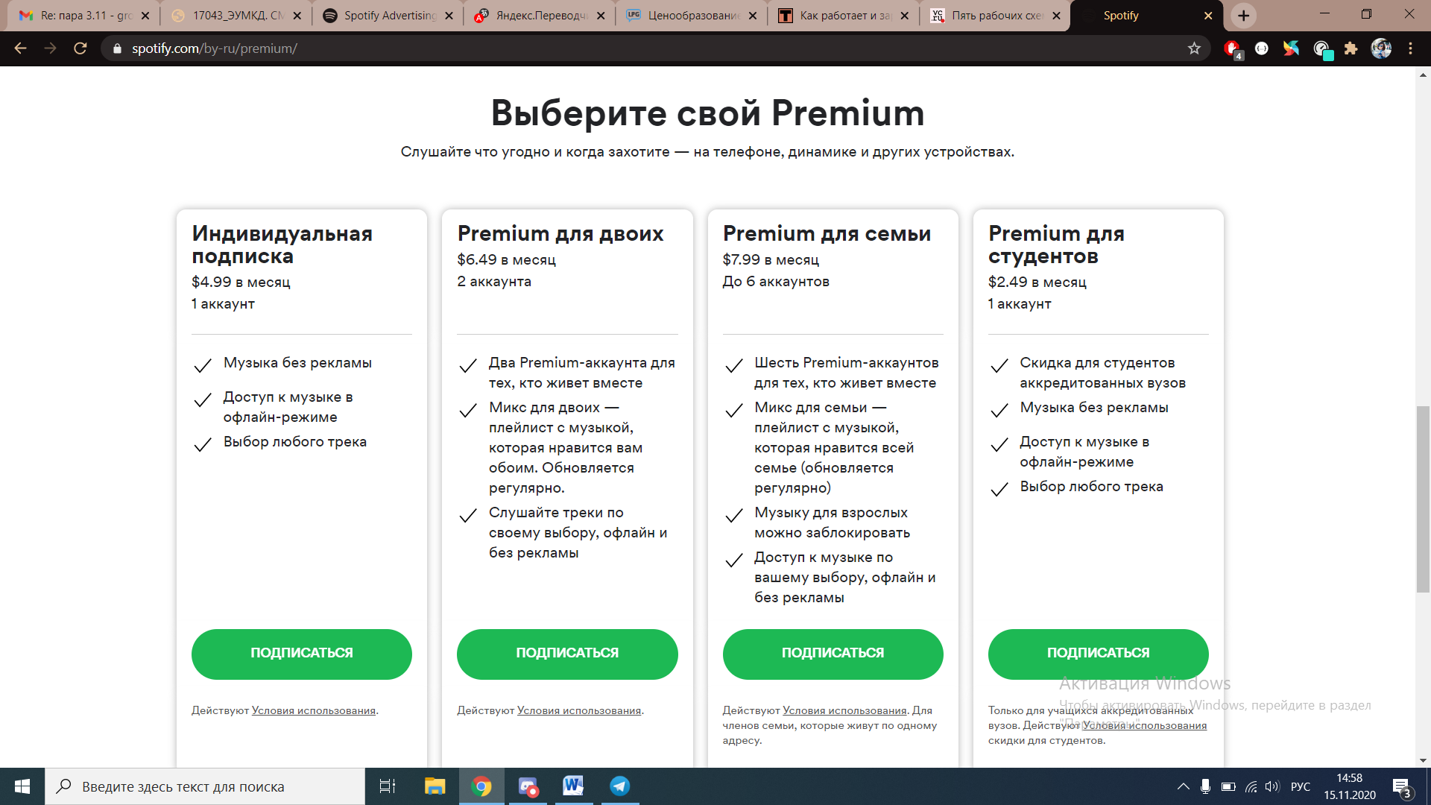

Подписки предлагают расширенный функционал: убирают рекламу, снимают ограничение на пропуск композиций в час, позволяют сохранять для прослушивания в офлайн-режиме и т.д.

**Ценовая политика**

Ценовая политика Spotify имеет региональный характер и в зависимости от региона пользователя предлагает различные цены на подписки. Например, рассмотрим ценовую политику для целевой аудитории: США (Поколение-Х).   
Средняя готовность платить (Willingness to Pay, WTP) для покупателей услуг Spotify составляет $10,04, и это почти полностью совпадает со стоимостью их основного премиального плана ($9,99 в месяц).

Диапазон возможных ценовых ориентиров WTP намного шире, чем бывает обычно. Есть много людей, сужающих диапазон, но есть много и тех, кто его расширяет. Некоторые готовы платить лишь $5 за музыку, другие — $15.

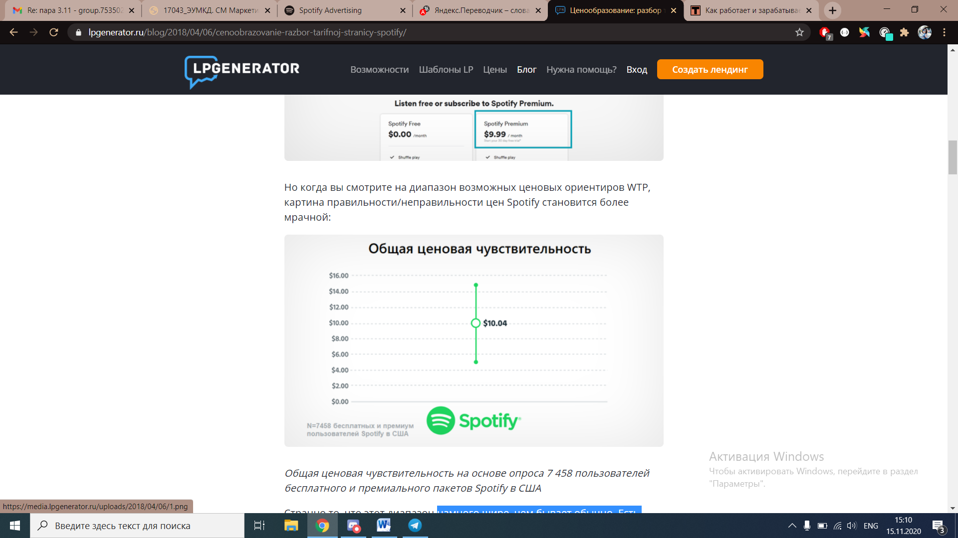

Помимо основного плана «Премиум» (Premium) за $9,99 Spotify имеет два других варианта:

1. Пакет «Семейный» (Family), позволяющий пользоваться одной учетной записью 5 пользователям
2. Пакет «Студенческий» (Student), предназначенный для учащихся вузов США и некоторых других стран

Данные показывают, что цена для студентов выбрана неудачно. Молодые люди могут получить Spotify за $4,99 в месяц — отличное предложение за доступ к более чем 30 миллионам песен. Но данная возрастная группа имеет более высокую готовность платить, чем следующая непосредственно за ней:

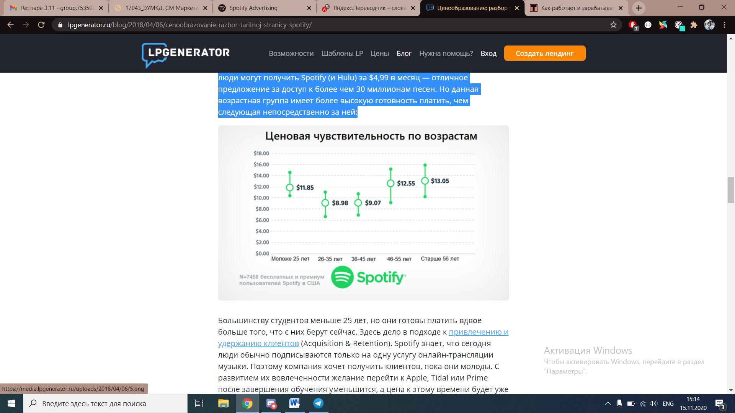

Большинству студентов меньше 25 лет, но они готовы платить вдвое больше того, что с них берут сейчас. Здесь дело в подходе к привлечению и удержанию клиентов (Acquisition & Retention). Spotify знает, что сегодня люди обычно подписываются только на одну услугу онлайн-трансляции музыки. Поэтому компания хочет получить клиентов, пока они молоды. С развитием их вовлеченности желание перейти к Apple, Tidal или Prime после завершения обучения уменьшится, а цена к этому времени будет уже другая.

В то же время, выпускники вузов и молодые специалисты имеют более низкую готовность платить. Почему? Они росли в период, когда за музыку не платили: просто заходили на какой-то сайт и слушали ее бесплатно. И им не хочется платить за эти услуги сейчас. Более молодое поколение растет, вырабатывая привычку платить за сервисы вроде Spotify. Следующее же поколение (старше 46 лет) также не против платить за музыку, так как покупать пластинки, кассеты и компакт-диски для них — привычное дело.

Функции, уже включенные в премиум-пакет — оффлайн-прослушивание, стриминг без рекламы, переход к следующей песне и библиотека, — все это имеет адекватную стоимость. Но есть 2 функции, потенциально предлагающие сегментацию по цене:

* Звук без потерь в качестве.
* До 5 пользователей в одном аккаунте.

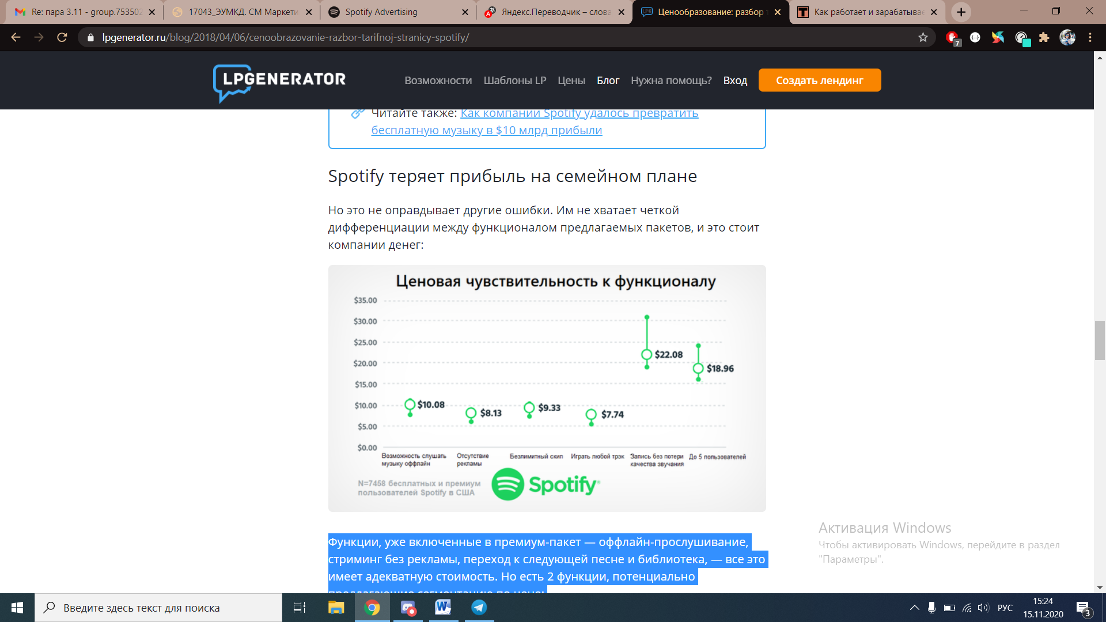

Цена на премиальный план Spotify составляет $9,99 в месяц. Семейный план Spotify позволяет 5 пользователям получить доступ к одной учетной записи за $14,99. Это явное надувательство. И клиенты Spotify согласны с этим.

Средняя WTP за несколько пользователей на $4 больше текущей стоимости семейного тарифа Spotify. То есть сами пользователи согласны, что цены компании *не должны быть такими низкими*.

Spotify понимают, что они теряют деньги. Почему они это делают? Spotify концентрируются только на двух из трех столпов роста — приобретении и удержании пользователей. Низкий ценовой порог приносит новых людей, а пакет «Семейный», как показывает отчет, помогает уменьшить отток клиентской базы. Также одной из причин низкой цены за «Семейную» подписку стала ценовая политика Apple, которые первыми установили низкую цену на подписку подобного типа. В результате Spotify пришлось свои цены до уровня конкурента.

**Выбор каналов доставки**

Существуют ситуации, когда каналы распространения заведомо ограничены, у вас нет никакого выбора в том, как продавать свой товар. Ярким примером могут стать магазины приложений App Store или Play Store. Фактически любая компания или человек, что пишут программы для смартфонов на iOS или Android, ограничены официальными магазинами приложений (на Android есть сторонние магазины, но они не играют никакой роли). Это создает условия, при которых можно выстроить максимально прозрачные, но зафиксированные правила игры. Вы сами выставляете стоимость своего приложения, отталкиваясь от того процента, что должны будете отдать магазину приложений.

Однако т.к. Spotify использует систему подписок, вся монетизации происходит практически напрямую через оплату подписки в приложении Spotify.